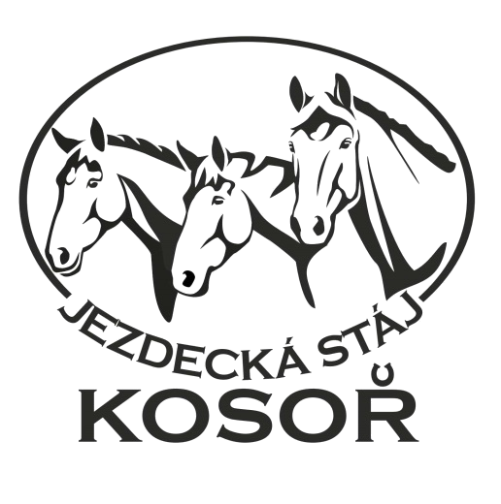
Závazná přihláška
Příměstský tábor JEZDECKÉ STÁJE DIAMANT

Přihlašuji dítě v termínu

od .......................... do .......................... na .......................... turnus.

Dítě
Příjmení, jméno …………………………………………………………………………………………………………………
RČ:…………………………………………………………………………………………………………………………………………
Bydliště:………………………………………………………………………………………………………………………………
Tel., email: ………………………………………………………………………………………………………………………….

Rodič (zákonný zástupce)
Příjmení, jméno………………………………………………………………………………………………………………………
Bydliště: …………………………………………………………………………………………………………………………………
Tel., email: ……………………………………………………………………………………………………………………………..

Jezdecké schopnosti dítěte: začátečník mírně pokročilý pokročilý
(zakroužkujte)

Případné důležité poznámky:
……………………………………………………………………………………………………………………………………………………………
……………………………………………………………………………………………………………………………………………………………
……………………………………………………………………………………………………………………………………………………………
……………………………………………………………………………………………………………………………………………………………
……………………………………………………………………………………………………………………………………………………………
……………………………………………………………………………………………………………………………………………………………

Dne:…………………………………… Podpis rodiče (zákonného zástupce)…………………………………………..

Platební podmínky: cena 6 000 Kč.
Platba se provádí ve dvou splátkách.
1. první platba 2 000 Kč slouží jako nevratná záloha (nutné zaplatit s odevzdáním vyplněné přihlášky)
2. doplatek 4 000 Kč se doplácí buď v hotovosti přímo ve stáji nebo převodem na účet 2101841887/2010 (do zprávy pro příjemce uveďte jméno dítěte a číslo turnusu).

